SECTION 6 -- Pipeline graphs 6-1
G 6-1
ráficas de Pipeline 6-1
Introducción 6-1
Gráficas de Pipeline 6-1
Gráfica de Condición de Existencias 6-1
Creando una Gráfica de Condición de Existencias 6-2
Productos y Tipos 6-3
Excluyendo Envíos Planeados 6-3
Grafica de Consumo 6-4
Creando una Gráfica de Consumo 6-4
Productos y Tipos 6-5
Gráfica de Análisis de la Tendencia 6-6
Creando una Gráfica de Análisis de la Tendencia de Consumo 6-7
Gráfica de Años de Protección Pareja (APP) 6-8
Creando la Gráfica APP 6-9
Exportando la Gráfica APP 6-10
Vista Previa e Impresión de las Graficas Pipeline 6-11
Vista Previa de una Gráfica 6-11
Imprimiendo una Gráfica 6-11

Set this toc to level 5

FILE IS SECTION6.DOC (Spanish version)

Pipeline graphs

IGNORE THIS PAGE

Figura 6-1 -- Ventana Condición de Existencias 6-2
Figura 6-2— Muestre las opciones 6-3
Figura 6-3— Muestre las opciones 6-3
Figura 6-4 — Seleccione Proveedores del recuadro Excluya Selección 6-4
Figura 6-5 – Ventana Consumo 6-5
Figura 6-6 — Display options 6-5
Figura 6-7— Muestre las opciones 6-6
Figura 6-8 – Ventana Análisis de Tendencia 6-7
Figura 6-9 — Tipos de Cálculo 6-8
Figura 6-10 — Ventana Años Protección Pareja (APP) 6-9
Figura 6-11 — Ventana Exporte Datos APP 6-10

IGNORE THIS PAGE

G

ráficas de Pipeline

Introducción
En esta sección se mancionan las gráficas de PipeLine y se proporciona una breve descripción de cada una. También se incluye orientación sobre como usar los resultados para el monitoreo logístico y la planeación de adquisiciones.

Gráficas de Pipeline
PipeLine puede crear las siguientes gráficas.

Condición de Existencias
Esta gráfica de barras, mensual o trimestral, presenta en meses las existencias reales o estimadas de un producto o tipo, comparándolas a los niveles máximos y mínimos.

Consumo
Esta gráfica de barras, mensual o trimestral, presenta el consumo real o estimado por producto o tipo.

Análisis de la Tendencia
Esta gráfica de barras, mensual o trimestral, presenta un análisis de la tendencia de conjunto por un período seleccionado respecto a un producto específico.

Años Protección Pareja (APP)
Esta gráfica de barras, mensual o trimestral, presenta los Años de Protección Pareja reales o estimados por producto o método.

 | La gráfica años protección pareja (APP) solamente se puede generar para productos que pertenecen a un Método con un factor APP.

Gráfica de Condición de Existencias
La gráfica Condición de Existencias proporciona una perspectiva global respecto a los niveles de existencias, reales y estimadas, que se encuentran en el programa. Genera una gráfica de barras, mensual o trimestral, mostrando los meses de existencias de un producto o tipo seleccionado que se espera tener disponible en el sistema logístico al final del mes o del trimestre. Si usted ingresa los niveles de existencias máximos y mínimos deseados respecto a un producto, estos datos se presentan y comparan con los inventarios de las existencias estimadas.

Utilice esta gráfica en sus discusiones con las personas que formulan las políticas, donantes y otros proveedores, para presentarles una perspectiva general de la condición de las existencias. Si la gráfica muestra que los niveles de las existencias se encuentran considerablemente por debajo del mínimo, o si se estima un desabastecimiento del producto o tipo, usted debe comenzar a hacer planes para obtener suministros adicionales. Es posible que también necesite revisar su consumo estimado para que sea más exacto.

Si la gráfica muestra que los niveles de las existencias reales se encuentran considerablemente, por debajo del mínimo o por encima del máximo, debe revisar sus planes anteriores de abastecimiento, así como sus procedimientos de control de inventario, para determinar por que los niveles de las existencias no están de acuerdo con el inventario. Con mejores procedimientos para controlar el inventario o datos más precisos de las existencias se pueden prevenir este tipo de problemas en el futuro.

Creando una Gráfica de Condición de Existencias
La gráfica Condición de Existencias está basada en el último producto o tipo en pantalla. El período de tiempo dado por el sistema (default) es de cinco años, el cual incluye el año actual, los dos años anteriores y los dos años siguientes. Usted puede usar los datos de las existencias para generar una gráfica sobre la condición de las existencias para cualquier producto en su programa.

 | El proceso para crear una gráfica Condición de Existencias es el mismo, sin importar cual es el producto.
A continuación se explica como crear una gráfica Condición de Existencias.
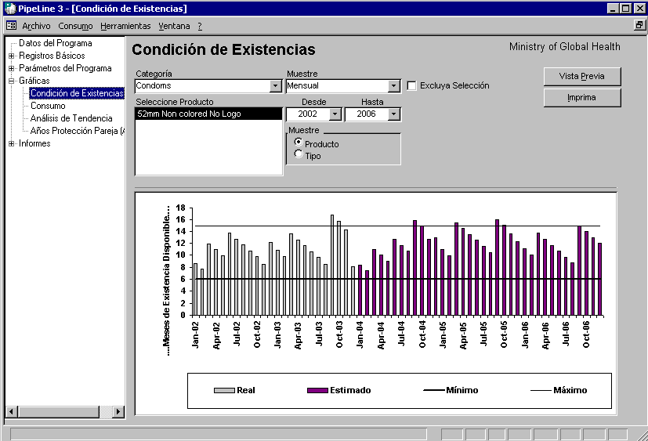
Figura 6-1 -- Ventana Condición de Existencias

Desde el Árbol de Opciones:

- Haga clic con el cursor apuntando en la opción Condición de Existencias del Árbol de Opciones (bajo Gráficas) para que aparezca la ventana Condición de Existencias (vea la Figura 6-1).

- Haga clic con el cursor apuntando en la flecha de la celda Categoría, seleccione una categoría del menú desplegable.
- O, seleccione Todas las Categorías del menú desplegable Categoría, para tener acceso a los productos en su programa.

La celda Muestre le permite crear una grafica que presenta los datos de las existencias por mes o trimestre.

- Haga clic con el cursor apuntando en la flecha de la celda Muestre, seleccione Mensual para presentar los datos por mes o Trimestral para presentar los datos por trimestre.

Productos y Tipos
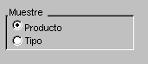
Figura 6-2— Muestre las opciones
Usando PipeLine, usted tiene la opción de seleccionar artículos por Producto o Tipo (vea la Figura 6-2).

La opción Producto es dada por el sistema (default). Para mostrar los datos por tipo, la cual es una lista de Tipos filtrados por Categoría:

- Haga clic con el cursor apuntando en la opción Seleccione Tipo.
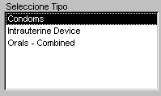
Figura 6-3— Muestre las opciones
PipeLine cambia el rótulo del recuadro de Producto a Tipo, y presenta todos los Tipos asociados a la categoría seleccionada (vea la Figura 6-3).

El recuadro Producto/Tipo muestra el producto que usted puede seleccionar para crear una gráfica sobre la condición de las existencias.

- Haga clic con el cursor apuntando en el Producto o Tipo que necesita para crear la gráfica.

Las celdas Desde y Hasta le permiten determinar el lapso de tiempo que la gráfica va a abarcar.

- Haga clic con el cursor apuntando en la flecha de la celda Desde, seleccione el año inicial del periodo de la gráfica.

- Haga clic con el cursor apuntando en la flecha de la celda Hasta, seleccione el último año del periodo de la gráfica.

Excluyendo Envíos Planeados
La celda Excluya Selección le permite excluir envíos planeados de la gráfica Condición de Existencias, dejándole excluir a los proveedores de esos envíos de la gráfica.

- Haga clic con el cursor apuntando en la celda Excluya Selección.
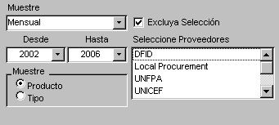
Figura 6-4 — Seleccione Proveedores del recuadro Excluya Selección

Se abre el recuadro Seleccione Proveedores, mostrando a los proveedores de sus productos (vea la Figura 6-4).

- Haga clic con el cursor apuntando en los proveedores cuyos envíos planeados usted desea excluir de la gráfica.

Para seleccionar a más de un proveedor:

- Mantenga la presión sobre la tecla Control (<Ctrl>), y haga clic con el cursor apuntando en cada uno de los proveedores que desea excluir de la gráfica.

Vea la página 20 para obtener información para examinar la gráfica Condición de Existencias antes de imprimirla.

Grafica de Consumo
La Gráfica de Consumo presenta el consumo real y estimado (o sea, la cantidad distribuida a los clientes) de un producto o tipo seleccionado. Esta gráfica de barras puede presentar el consumo mensual o trimestral.

Use esta gráfica en sus discusiones relativas a la sensatez y confiabilidad de su consumo estimado. Si el esquema o la cantidad de consumo estimado es diferente del consumo real, pregúntese: ¿por qué? Si se proyecta que el crecimiento futuro va a ser más rápido que el crecimiento en el pasado, asegúrese de tener bases bien justificadas en los planes del programa, y evidencia de que otros recursos necesarios (personal, instalaciones, dinero) van a estar disponibles.

Creando una Gráfica de Consumo
La gráfica se genera en base al último producto o método y período en pantalla. El sistema da un período de tiempo de cinco años (el cual incluye el año actual, los dos años anteriores y los dos años siguientes). Se puede crear una gráfica para un producto o tipo específico.

Desde el Árbol de Opciones:

- Haga clic con el cursor en la opción Gráficas, Consumo del Árbol de Opciones.

Cuando aparece la ventana con la Gráfica de Consumo (vea la Figura 6-5).

- Haga clic con el cursor apuntando en la flecha de la celda Categoría, seleccione una categoría del menú desplegable.
O, seleccione Todas las Categorías del menú desplegable Categoría, para tener acceso a los productos en su programa.
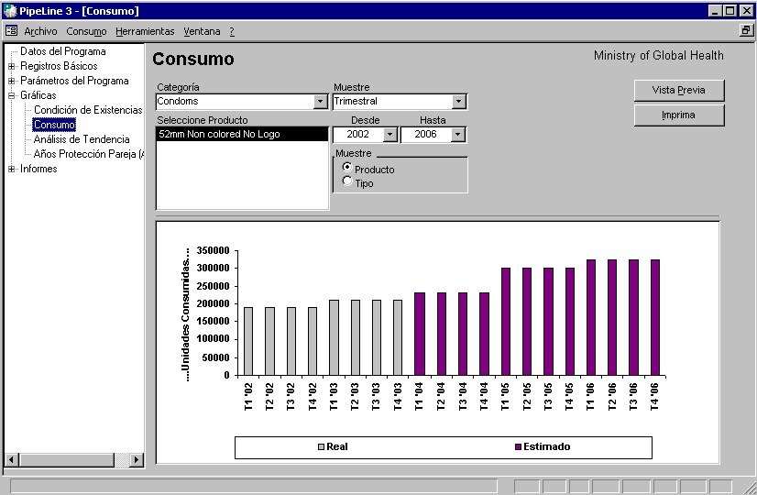
Figura 6-5 – Ventana Consumo s-consump1a.bmp
La celda Muestre le permite crear una grafica que presenta los datos de consumo por mes o por trimestre.

- Haga clic con el cursor apuntando en la flecha de la celda Muestre, seleccione Mensual para presentar los datos por mes o Trimestral para presentar los datos por trimestre.

Figura 6-6 — Display options s-ssg-2.bmpProductos y Tipos
Usando PipeLine, usted tiene la opción de seleccionar artículos por Producto o Tipo (vea la Figura 6-6).

La opción Producto es dada por el sistema (default). Para mostrar los datos por tipo, la cual es una lista de Tipos filtrados por Categoría:

- Haga clic con el cursor apuntando en la opción Seleccione Tipo.

Figura 6-7— Muestre las opciones s-type-1.bmpPipeLine cambia el rótulo del recuadro de Producto a Tipo, y presenta todos los Tipos asociados a la categoría seleccionada (vea la Figura 6-7).

El recuadro Producto/Tipo muestra el producto que usted puede seleccionar para crear una gráfica sobre la condición de las existencias.

- Haga clic con el cursor apuntando en el Producto o Tipo que necesita para crear la gráfica.

Las celdas Desde y Hasta le permiten determinar el lapso de tiempo que la gráfica va a abarcar.

- Haga clic con el cursor apuntando en la flecha de la celda Desde, seleccione el año inicial del periodo de la gráfica.

- Haga clic con el cursor apuntando en la flecha de la celda Hasta, seleccione el último año del periodo de la gráfica.

Vea la página 20 para obtener información para examinar la gráfica Consumo antes de imprimirla.

Gráfica de Análisis de la Tendencia
La opción Análisis de Tendencia del Árbol de Opciones se usa para trazar una línea de tendencia sobre los datos de consumo real, y para calcular en la línea de la tendencia la cantidad correspondiente a cada mes, trimestre y año, hasta los siguientes diez años a partir del primer año de la tendencia. La tendencia presentada está basada en uno los siguientes métodos de cálculo: semi-promedio o regresión lineal.

Semi-promedio
Este método divide los datos de consumo real en la primera mitad y la segunda mitad, y calcula el promedio de cada una. Si la serie de datos es un número non, el número de en medio se incluye en ambos promedios. La tendencia se calcula para interceptar estos promedios.

Regresión lineal
Este método es una fórmula estadística que se aplica a la serie de datos del consumo real, para minimizar la distancia entre los puntos de las series de datos y la tendencia.

La tendencia se calcula en base al consumo real por mes, según se reporta en el informe sobre Condición de Existencias. Sin embargo, un informe que presente la información por trimestre puede ser de mayor utilidad. Utilice la presentación Mensual si usted ha ingresado datos de consumo mensual, y si desea examinar las fluctuaciones estacionales o periódicas de los datos al compararlos con la tendencia directa.

El primer año del informe debe contener los registros del consumo real, ya que la tendencia se calcula en base a los registros de consumo real en el primer año, y los subsecuentes registros de consumo real hasta por diez años (si es que se tienen). La tendencia se calcula y muestra para un período de hasta diez años calendario a partir del primer año.

Use este informe para comparar sus estimaciones con la tendencia de la información real, o para usarlo como punto de referencia o para analizar una nueva estimación de consumo.

Creando una Gráfica de Análisis de la Tendencia de Consumo
Esta gráfica presenta los datos de consumo que se encuentran en PipeLine, y la tendencia de los datos de consumo real. La estimación de los datos de consumo se presenta en la gráfica de barra, no se incluyen en los cálculos de la tendencia.

Desde el Árbol de Opciones:

- Haga clic con el cursor apuntando en la opción Análisis de Tendencia del Árbol de Opciones.

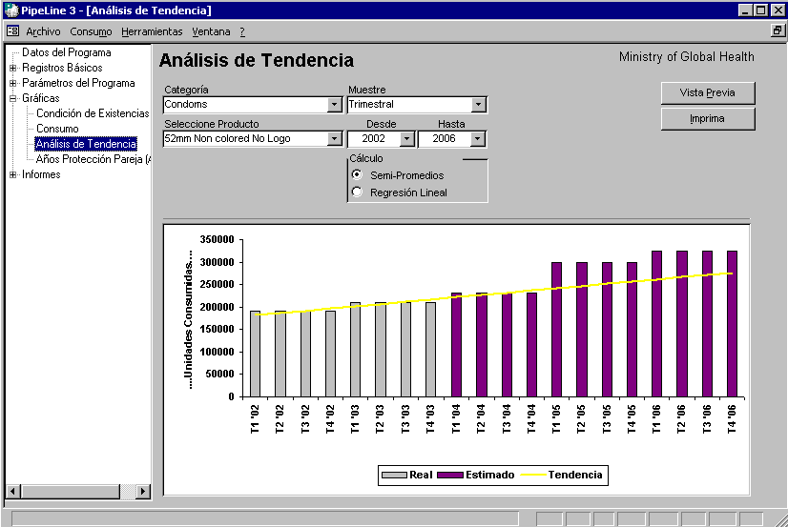
Figura 6-8 – Ventana Análisis de Tendencia s-cta-1a.bmpCuando aparece la ventana Análisis de Tendencia (vea la Figura 6-8).

- Haga clic con el cursor apuntando en la flecha de la celda Categoría, y seleccione una categoría del menú desplegable.
O, seleccione Todas las Categorías del menú desplegable Categoría, para tener acceso a todos los productos en su programa.

- Haga clic con el cursor apuntando en la flecha de la celda Seleccione Producto, seleccione un producto del menú desplegable.

- Haga clic con el cursor apuntando en la flecha de la celda Muestre, seleccione Mensual para presentar los datos por mes o Trimestral para presentar los datos por trimestre.

- Haga clic con el cursor apuntando en la flecha de la celda Desde, seleccione el año inicial del periodo de la gráfica.

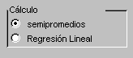
- Figura 6-9 — Tipos de Cálculo s-cta-2.bmpHaga clic con el cursor apuntando en la flecha de la celda Hasta, seleccione el último año del periodo de la gráfica.

El recuadro Cálculo de la ventana Análisis de Tendencia (vea la Figura 6-9) le permite crear una gráfica de la tendencia en base a los tipos de cálculo: semi-promedio o regresión linear.

- Haga clic con el cursor apuntando en la celda Semi-promedio (bajo Cálculo) para crear un informe basado en los semi-promedios.
Haga clic con el cursor apuntando en la celda Regresión Lineal (bajo Cálculo) para crear un informe basado en la Regresión Lineal.

Vea la página 20 para obtener información para examinar la gráfica Análisis de Tendencia antes de imprimirla.

Gráfica de Años de Protección Pareja (APP)
La gráfica Años de Protección Pareja (APP) convierte los datos de consumo respecto a los productos o métodos seleccionados en unidades APP, empleando los factores de conversión que se encuentran en el cuadro Categorías del menú Registros Básicos.
 | La gráfica años protección pareja (APP) solamente se puede generar para productos que pertenecen a un Método con un factor APP.

La gráfica le permite evaluar y comparar la amplitud de la cobertura provista por los métodos. Por ejemplo, usted necesita aproximadamente 120 condones para proteger a una pareja durante un año, pero sólo cuatro unidades de Depo-Provera®. La cobertura que usted logra mediante el consumo de 120 condones es comparable a cuatro inyecciones de Depo-Provera®.

Usted puede comparar los resultados de la cobertura a lo largo del tiempo, aunque se cambie la combinación de los métodos. En el futuro, usted puede dispensar menos cantidades de anticonceptivos; sin embargo, si esas unidad tienen factores APP más altos, usted podría proporcionar mayor cobertura.

Use esta gráfica en la evaluación y monitoreo de los logros y cobertura del programa. Vea el Manual para el Usuario del PipeLine (FPPMES User’s Manual) para obtener mayor información.

Creando la Gráfica APP
La gráfica está basada en el porcentaje de un año, durante el cual cada unidad contada de un producto o método proporciona protección anticonceptiva.

Por ejemplo: Se necesitan cuatro inyecciones de Depo-Provera® para proporcionar un año de protección. Por lo tanto, una inyección proporciona protección para .25 de un año (tres meses).

El número de APP se calcula multiplicando los productos o métodos dispensados por el factor de conversión apropiado. Si se dispensaron 100 inyecciones de Depo-Provera durante un trimestre, entonces se generaron 25 APP (100 x .25). Para crear una gráfica APP.

Desde el Árbol de Opciones:

- Haga clic con el cursor apuntando en la opción Años Protección Pareja (APP) del Árbol de Opciones.

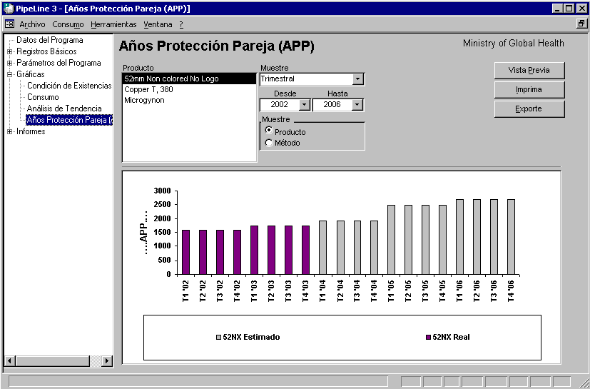
Figura 6-10 — Ventana Años Protección Pareja (APP) s-cyp-1a.bmpCuando aparece la ventana Años Protección Pareja (APP) (vea la Figura 6-10).

- Haga clic con el cursor apuntando en la celda Producto para seleccionar un producto o productos.
O, haga clic con el cursor apuntando en la celda Método para seleccionar un método o métodos.

- Seleccione el Producto(s) o Método(s) que desea incluir en su gráfica.

- Haga clic con el cursor apuntando en la flecha de la celda Muestre, seleccione Mensual para presentar los datos por mes o Trimestral para presentar los datos por trimestre.

- Haga clic con el cursor apuntando en la flecha de la celda Desde, seleccione el año inicial del periodo de la gráfica.

- Haga clic con el cursor apuntando en la flecha de la celda Hasta, seleccione el último año del periodo de la gráfica.

Vea la página 20 para obtener información para examinar la gráfica Análisis de Tendencia antes de imprimirla.

Exportando la Gráfica APP
Usted puede exportar una gráfica APP usando el recuadro Exporte.

Cuando aparece la ventana Años Protección Pareja (APP):

- Genere una gráfica para un producto/método seleccionado.

Vea Creando la Gráfica APP empezando en la página 16.

- Haga clic con el cursor apuntando en el recuadro Exporte.

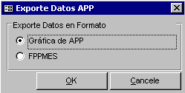
Figura 6-11 — Ventana Exporte Datos APP s-cyp-2.bmpPipeLine presenta la ventana Exporte Datos APP (Figura 6-11). Use las opciones que se encuentran en esta ventana para organizar los datos en una hoja de cálculo Microsoft Office Excel®.

Gráfica APP
Incorpora los factores APP en los totales del consumo, para usarlos en informes y gráficas ad hoc.

FPPMES
Organiza los datos para usarlos con el Sistema de Evaluación y Monitoreo del Programa de Planificación Familiar (Family Planning Program Monitoring and Evaluation System).

Lo dado por el sistema (default) es la gráfica APP.

- Haga clic con el cursor apuntando en el recuadro OK para aceptar lo dado por el sistema.
O, haga clic con el cursor apuntando en el recuadro FPPMES, y haga clic en el recuadro OK.

PipeLine presenta la ventana Exporte (Output) con el nombre dado por el sistema (default) (en base a su selección), el cual aparece en la celda Nombre del Archivo.

- Haga clic con el cursor apuntando en el recuadro OK para aceptar lo dado por el sistema.
O, haga clic con el cursor apuntando en la celda Nombre del Archivo y anote el nombre del archivo que va a exportar.

- Haga clic con el cursor apuntando en el recuadro OK para guardar los datos en el formato seleccionado.

Vista Previa e Impresión de las Graficas Pipeline
El procedimiento para tener una vista previa e imprimir las gráficas PipeLine es el mismo, sin considerar el tipo de gráfica que usted genere.

Vista Previa de una Gráfica
Continuamente aparece en la parte inferior de la ventana una versión compacta de su gráfica (sin considerar el tipo de gráfica que usted cree). Para tener una vista previa de toda la gráfica:

- Haga clic con el cursor apuntando en el recuadro Vista Previa.

La gráfica seleccionada aparece en la pantalla para que la examine. Si está satisfecho con los datos presentados, usted puede imprimir la gráfica desde la ventana Vista Previa.

- Haga clic con el cursor apuntando en el icono Imprima para mandar la gráfica a la impresora dada por el sistema (default).

- Haga clic con el cursor apuntando en el icono cerrar para regresar a la ventana previa.

Imprimiendo una Gráfica
Para mandar una grafica directamente a la impresora dada por el sistema (default), sin verla previamente:

- Haga clic con el cursor apuntando en el recuadro Imprima.

